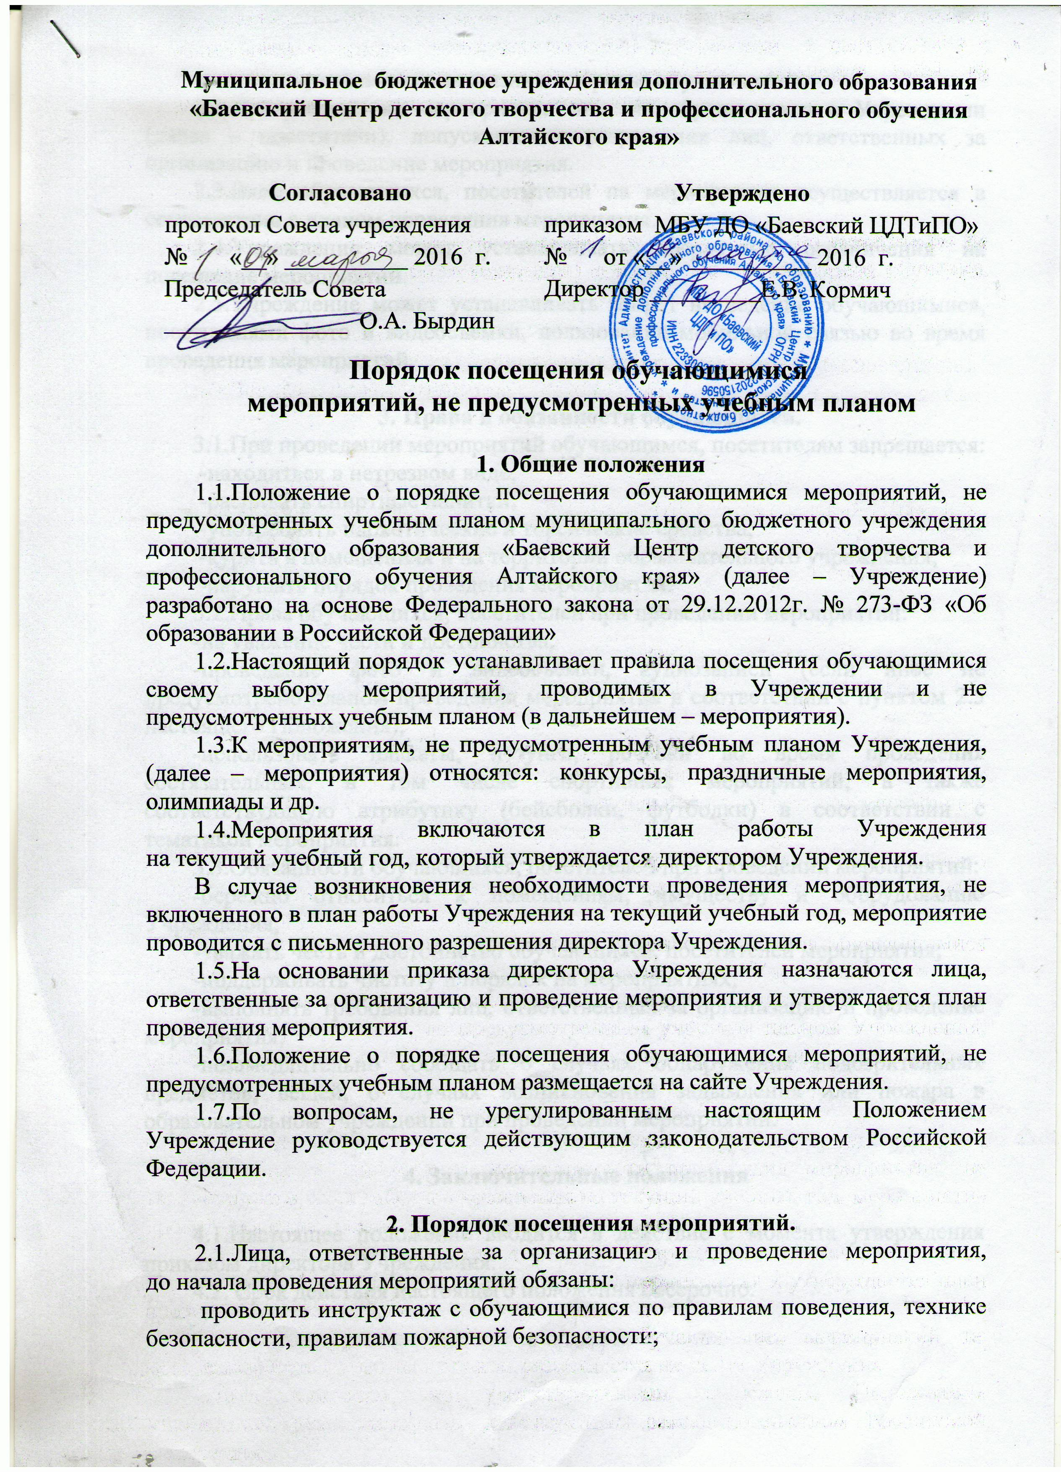

нести ответственность за жизнь и здоровье обучающихся.
2.2.Присутствие на мероприятии лиц, не обучающихся в Учреждении (далее – посетители), допускается с разрешения лиц, ответственных за организацию и проведение мероприятия.
2.3.Вход обучающихся, посетителей на мероприятие осуществляется в соответствии с планом проведения мероприятия.
2.4.Учреждение может устанавливать возрастные ограничения на посещение мероприятий.
2.5.Учреждение может устанавливать запрет на ведение обучающимися, посетителями фото и видеосъемки, пользование мобильной связью во время проведения мероприятий.

3. Права и обязанности обучающихся.
3.1.При проведении мероприятий обучающимся, посетителям запрещается:
-находиться в нетрезвом виде;
-распивать спиртные напитки;
-употреблять наркотические и токсические средства;
-курить в помещениях и на территории образовательного учреждения;
-нарушать порядок проведения мероприятия.
3.2.Права обучающихся, посетителей при проведении мероприятий:
-на уважение чести и достоинства;
-проведение фото и видеосъемки, аудиозаписи (если иное не предусмотрено планом проведения мероприятия в соответствии с пунктом 2.5 настоящего Положения);
-использовать плакаты, лозунги, речёвки во время проведения состязательных, в том числе спортивных мероприятий, а также соответствующую атрибутику (бейсболки, футболки) в соответствии с тематикой мероприятия.
3.3.Обязанности обучающихся, посетителей при проведении мероприятий:
-бережно относиться к помещениям, имуществу и оборудованию Учреждения;
-уважать честь и достоинство обучающихся, посетителей мероприятия;
-поддерживать чистоту и порядок на мероприятиях;
-выполнять требования лиц, ответственных за организацию и проведение мероприятия;
-незамедлительно сообщать о случаях обнаружения подозрительных предметов, вещей, о случаях возникновения задымления или пожара в образовательном учреждении при проведении мероприятий.

4. Заключительные положения

4.1.Настоящее положение вводится в действие с момента утверждения приказом директора Учреждения.
4.2. Срок действия настоящего положения бессрочно.

